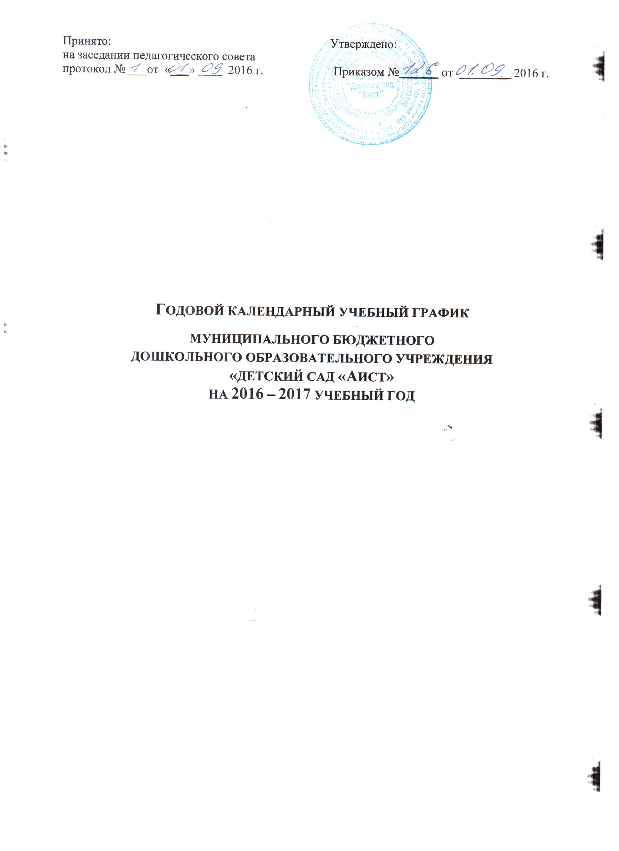
Принято: Утверждено:
на заседании педагогического совета
протокол № ___от «___» ____ 2017 г. Приказом № ______ от ________ 2017 г.

Годовой календарный учебный график
муниципального казенного
дошкольного образовательного учреждения
«детский сад с.бурдеки»
на 2017 – 2018 учебный год

Пояснительная записка

Годовой календарный учебный график образовательной деятельности на 2017 – 2018 учебный год разработан в соответствии с:
- Федеральным законом от 29.12.2012г. № 273-ФЗ «Об образовании в Российской Федерации»;
- Приказом Министерства образования и науки Российской Федерации от 30.08.2013 № 1014 «Об утверждении порядка организации и осуществления образовательной деятельности по основным общеобразовательным программах - образовательным программам дошкольного образования»;
- Основной общеобразовательной программой ДОУ, разработанной в соответствии с примерной основной общеобразовательной программой «От рождения до школы» под редакцией Н.Е. Вераксы, Т.С. Комаровой, М.А. Васильевой разработанной в соответствии с ФГОС ДО.
- Санитарно-эпидемиологическими правилами и нормативами СанПиН 2.4.1.3049-13 «Санитарно-эпидемиологические требования к устройству, содержанию и организации режима работы дошкольных образовательных учреждений», от 15.05.2013г. №26;
- Приказом Министерства образования и науки Российской Федерации от 17.10.2013 № 1155 «Об утверждении федерального государственного стандарта дошкольного образования».
-Письмом «Комментарии к ФГОС дошкольного образования» Министерства образования и науки Российской Федерации от 28.02.2014 г. № 08-249
Годовой календарный учебный график образовательной деятельности на 2016 – 2017 учебный год является нормативным актом, устанавливающим перечень образовательных областей и объём учебного времени, отводимого на проведение непосредственно образовательной деятельности.
Учебный год начинается с 1 сентября и заканчивается 31 мая.
Детский сад работает в режиме пятидневной рабочей недели.
Основными задачами годового календарного графика являются:
1. Регулирование объема образовательной нагрузки.
2. Реализация ФГОС к содержанию и организации образовательного процесса ДОУ.
3. Обеспечение углубленной работы по приоритетному направлению деятельности ДОУ.
4. Обеспечение единства всех компонентов (федерального, регионального и институционального)
В 2016-2017 г. в МКДОУ «Детский сад с.Бурдеки» функционирует 2 группы: 2группы общеразвивающей направленности, укомплектованных в соответствии с возрастными нормами:
- 1 группа - младшая группа – (2-4 года)
- 2 группа - средние группа– (4-7 лет)
Коллектив дошкольного образовательного учреждения работает по Основной общеобразовательной программе (далее - Программа) МКДОУ «Детский сад с.Бурдеки » разработанной в соответствии с действующим Федеральным государственным образовательным стандартом дошкольного образования (далее ФГОС ДО) и требованиями к структуре основной общеобразовательной программы дошкольного образования (Приказ Министерства образования и науки Российской Федерации от 17 октября 2013 года № 1155 «Об утверждении и введении в действие Федерального государственного образовательного стандарта дошкольного образования к структуре основной общеобразовательной программы дошкольного образования»), написанной в соответствии с примерной основной общеобразовательной программе дошкольного образования «От рождения до школы» под редакцией Н.Е. Вераксы, Т.С. Комаровой, М.А.Васильевой. Методическое обеспечение основной программы соответствует перечню методических изданий, рекомендованных Министерством образования РФ по разделу «Дошкольное воспитание».
Годовой календарный учебный график образовательной деятельности соответствует Уставу ДОУ, общеобразовательной и парциальным программам, гарантирует ребенку получение комплекса образовательных услуг.
Содержание годового календарного учебного графика включает в себя:
- режим работы ДОУ,
- продолжительность учебного года,
- количество недель в учебном году,
- сроки проведения каникул, их начала и окончания,
- перечень проводимых праздников для воспитанников,
- сроки проведения мониторинга достижения детьми планируемых результатов освоения ООП дошкольного образования,
- праздничные дни,
- мероприятия, проводимые в летний оздоровительный период.
Годовой календарный учебный график разрабатывается ежегодно, принимается на Педагогическом совете, утверждается приказом заведующего до начала учебного года.
Все изменения, вносимые ДОУ в годовой календарный учебный график, утверждаются приказом заведующего образовательного учреждения и доводятся до всех участников образовательного процесса.
Согласно статье 112 Трудового Кодекса Российской Федерации, а также Постановления о переносе выходных дней Правительства РФ от 28.05.2013г. № 444 в годовом календарном учебном графике учтены нерабочие (выходные и праздничные) дни.
В середине учебного года (январь - февраль) для детей дошкольного возраста организуются зимние недельные каникулы. В дни каникул организуется деятельность: - музыкальные развлечения;
- спортивные развлечения; - дни здоровья и др. В летний период организуются подвижные и спортивные игры, праздники, экскурсии и т.д. (по плану работы в летний период)
1. Режим работы учреждения
Продолжительность учебной недели |  |  |  |  |  |  |  | 6 дней (с понедельника по субботу)
Время работы возрастных групп |  |  |  |  |  |  |  | 10часов в день (с 7ч. ³⁰м. до 17ч.³ ⁰м.)
Нерабочие дни |  |  |  |  |  |  |  | воскресенье и праздничные дни
2. Продолжительность учебного года
Учебный год | с 01.09.2016г. по 31.05.2017г. |  |  |  |  |  |  |  |  |  |  |  |  | 36 недель
I полугодие | с 01.09.2016г. по 31.12.2016г. |  |  |  |  |  |  |  |  |  |  |  |  | 17 недель
II полугодие | с 12.01.2017г. по 31.05.2017г. |  |  |  |  |  |  |  |  |  |  |  |  | 19 недель
3. Мероприятия, проводимые в рамках образовательного процесса

3.1. Мониторинг достижения детьми планируемых результатов освоения образовательной программы (без прекращения образовательного процесса)
Первичный мониторинг |  |  |  | 14.11.2016 г. - 18.11.2016 г. |  |  |  |  |  |  |  |  |  |  | 5 дней
Итоговый мониторинг |  |  |  | 17.04.2017 г. - 21.04.2017 г. |  |  |  |  |  |  |  |  |  |  | 5 дней
3.2. Праздники для воспитанников
День знаний |  |  |  |  |  |  |  |  |  |  |  | 01.09.2017 г.
Развлечения «Осень в гости к нам пришла» (по возрастным группам) |  |  |  |  |  |  |  |  |  |  |  | 19.10.2017 г. - 23.10.2017г.
«С днем рождения, любимый поселок!» |  |  |  |  |  |  |  |  |  |  |  | 26.11.2017г.
Новогодние чудеса (по возрастным группам) |  |  |  |  |  |  |  |  |  |  |  | 21.12.2017г. - 25.12.2017г.
Развлечения «Прощай зеленая красавица!» (младший дошкольный возраст) |  |  |  |  |  |  |  |  |  |  |  | 12.01.2018г. – 13.01.2018г.
Рождественские встречи (старший дошкольный возраст) |  |  |  |  |  |  |  |  |  |  |  | 12.01.2018г. – 13.01.2018г.
«Веселые старты», посвященные Дню защитника Отечества |  |  |  |  |  |  |  |  |  |  |  | 20.02.2018г. - 22.02.2018г.
Праздник «Мамочка любимая – самая красивая!» |  |  |  |  |  |  |  |  |  |  |  | 06.03.2018г. - 07.03.2018г.
День Смеха |  |  |  |  |  |  |  |  |  |  |  | 01.04.2018г.
«Голубая планета» (День Земли) |  |  |  |  |  |  |  |  |  |  |  | 22.04.2018г.
«До свидания, детский сад» Выпускной бал |  |  |  |  |  |  |  |  |  |  |  | апрель
День Победы |  |  |  |  |  |  |  |  |  |  |  | 06.05.2018г. – 08.05.2018г.
День Защиты Детей |  |  |  |  |  |  |  |  |  |  |  | 01.06.2018г.
Развлечение «Лето, лето, ты какого цвета?» |  |  |  |  |  |  |  |  |  |  |  | июль
4. Каникулярное время, праздничные (нерабочие) дни
4.1. Каникулы
 |  | Сроки/ даты |  |  |  |  |  |  |  |  |  | Количество каникулярных недель/ праздничных дней
Зимние каникулы |  | с 30.01.2018 г. по 03.02.2018 г. |  |  |  |  |  |  |  |  |  | 1 неделя
Летние каникулы |  | с 01.06.2018г. по 31.08.2018г. |  |  |  |  |  |  |  |  |  | 13 недель
4.2. Праздничные и выходные дни
День народного единства |  |  |  |  |  | 04.11.2017г. |  |  |  |  |  |  |  |  |  |  |  | 1 день
Новогодние, рождественские каникулы |  |  |  |  |  | 01.01.2018г. - 12.01.2018г. |  |  |  |  |  |  |  |  |  |  |  | 12 дней
День защитника Отечества |  |  |  |  |  | 23.02.2018г. |  |  |  |  |  |  |  |  |  |  |  | 1 день
Международный женский день |  |  |  |  |  | 08.03.2018г. |  |  |  |  |  |  |  |  |  |  |  | 1 день
Праздник Весны и Труда |  |  |  |  |  | 01.05.2018г. |  |  |  |  |  |  |  |  |  |  |  | 1 день
День Победы |  |  |  |  |  | 09.05.2018г. |  |  |  |  |  |  |  |  |  |  |  | 1 день
День России |  |  |  |  |  | 12.06.2018г. |  |  |  |  |  |  |  |  |  |  |  | 1 день
5. Мероприятия, проводимые в летний оздоровительный период
Наименование |  |  |  |  |  |  |  |  |  | Сроки/даты
Проведение праздников, досугов, развлечений |  |  |  |  |  |  |  |  |  | 1 раз в неделю с июня - август
Экскурсии, целевые прогулки |  |  |  |  |  |  |  |  |  | по плану педагогов, плану работы в летний период
Выставки творческих работ |  |  |  |  |  |  |  |  |  | 1 раз в две недели
6. Организация образовательного процесса
Содержание |  |  | Возрастные группы
 |  |  | младшая группа  (2- 4 лет) |  |  |  | Средняя группа  (4-7 лет)
Кол-во возрастных групп |  |  | 1 |  |  |  | 2
Общее количество занятий/ продолжительность |  |  | 10 / 15 мин. |  |  |  | 10 / 25 мин.
Объем недельной образовательной нагрузки (занятий) |  |  | 2 часа  30 мин |  |  |  | 4часа  25 мин
В I - ю  половину дня |  |  | 2 часа  30 мин |  |  |  | 4часа  30мин
Во II-ю  половину дня |  |  | - |  |  |  | -
На прогулке (холодный период/ теплый период) |  |  | 2 час.15мин.  /  3 час.40мин. |  |  |  | 2 час.15мин.  /  3 час.5 5мин.
На самостоятельную деятельность детей (игры (без учета времени игр на прогулке), подготовка к образовательной деятельности, личная гигиена) |  |  | холодный/  теплый период |  |  |  | холодный/  теплый период
 |  |  | 3 часа  50 минут  /  4 часа  25 минут |  |  |  | 3 часа  35 минут  /  4 часа  25 минут
7. Сетка совместной образовательной деятельности в режимных моментах
Формы образовательной  деятельности в режимных моментах |  |  |  |  | Количество форм образовательной деятельности и культурных практик в неделю
 |  |  |  |  | младшая группа |  |  |  |  |  | Средняя группа
Общение
Ситуации общения воспитателя с детьми и накопления положительного социально-эмоционального опыта |  |  |  |  | Ежедневно
Беседы и разговоры с детьми по их интересам |  |  |  |  | Ежедневно
Досуг здоровья и подвижных игр |  |  |  |  | 1 раз в 2 недели
Подвижные игры |  |  |  |  | Ежедневно
Познавательная и исследовательская деятельность
Опыты, эксперименты, наблюдения (в том числе экологической направленности) |  |  |  |  | 1 раз в 2 недели
Наблюдения за природой (на прогулке) |  |  |  |  | Ежедневно
Формы творческой активности, обеспечивающей художественно-эстетическое развитие детей
Творческая мастерская (рисование, лепка, художественный труд по интересам) |  |  |  |  | 1 раз в неделю
Чтение литературных произведений |  |  |  |  | Ежедневно
Самообслуживание и элементарный бытовой труд
Самообслуживание |  |  |  |  | Ежедневно
Трудовые поручения (индивидуально и подгруппами) |  |  |  |  | Ежедневно
Трудовые поручения (общий и совместный труд) |  |  |  |  | — |  |  |  | 1 раз в неделю |  |  |  |  |  |  |  | 1 раз в 2 недели
На самостоятельную деятельность детей 3 -7 лет (игры, подготовка к образовательной деятельности, личная гигиена) в режиме дня отводиться не менее 3 - 4-х часов.
8. Сетка самостоятельной деятельности детей в режимных моментах
Режимные моменты |  |  |  |  | Распределение времени в течение дня
 |  |  |  |  | младшая группа |  |  |  | Средняя группа
Игры, общение, деятельность по интересам во время утреннего приема |  |  |  |  | от 10 до 50 минут
Самостоятельные игры в 1-й половине дня |  |  |  |  | 20 минут |  |  |  | 15 минут
Подготовка к прогулке, самостоятельная деятельность на прогулке |  |  |  |  | от 60 минут до 1 часа 30 минут |  |  |  |  |  |  |  |  |  |  |  | от 60 минут до 1 часа 40 минут
Самостоятельные игры, досуги,  общение и деятельность по интересам во 2-й половине дня |  |  |  |  | 40 минут |  |  |  | 30 минут
Подготовка к прогулке, самостоятельная деятельность на прогулке1-й половине дня |  |  |  |  | 40 минут |  |  |  | 30 минут
Подготовка к прогулке, самостоятельная деятельность на прогулке 2-й половине дня |  |  |  |  | от 40 минут
Игры перед уходом домой |  |  |  |  | от 15 до 50 минут

